我校学子在第三届福建省大学生化学实验邀请赛中荣获佳绩
2021年11月27日至29日，由福建省教育厅主办，三明学院资源与化工学院承办，福州大学化学学院协办的第三届福建省大学生化学实验邀请赛暨第三届福建省大学化学实验教学研讨会在福州大学举行。本届邀请赛面向2018级或2019级全日制在校本科生，由各参赛学校选拔推荐3名化学及相关专业本科生参赛，共有来自16所高校的110余名师生参与此次赛事。我校化学化工学院2019级本科生张雨豪、谢榕杰和石恒宇代表我校参加了比赛。经过激烈的角逐，我校学子取得了2项一等奖和1项二等奖的好成绩。
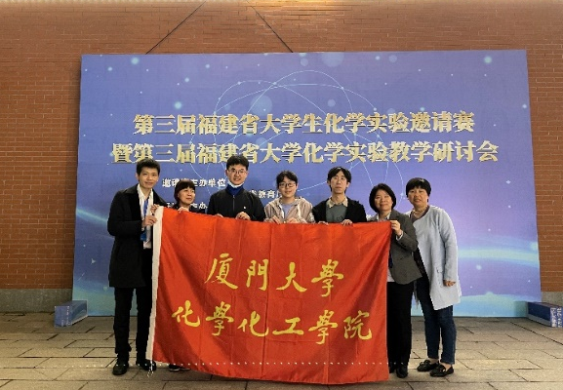
福建省大学生化学实验邀请赛是由福建省教育厅批准的省级学科技能竞赛项目，是福建省各高等院校化学实验教学的盛会，也是我省高等学校化学学科面向本科生进行的最高级别的化学实践竞赛。邀请赛秉承“重参与、淡名次”的理念，旨在培养大学生的创新思维、提高实操技能，推进实践教学改革，提升我省化学实验教学总体水平。
邀请赛期间同时举办了第三届福建省大学化学实验教学研讨会，根据疫情防控需要，研讨会采用线上线下相结合的方式举办。我校化学化工学院曹晓宇教授作了题为“实验先行，八闽合作共建共享跟得上时代的中心科学课程体系”的报告，任艳平教授作了题为“对大学生化学实验创新设计大赛的认识”的报告，探讨了我校构建新实验课程体系的新思路和新做法，以及如何发挥学科竞赛在实验教学改革的促进作用，对提高我省化学实验教学及学科竞赛总体水平起到积极引领示范作用。
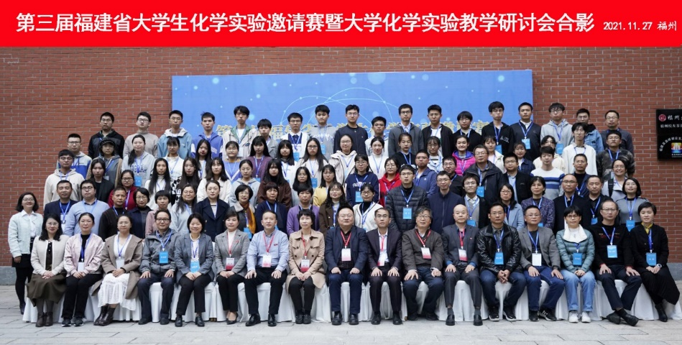

教务处
化学化工学院
2021年12月16日

